Správa Krkonošského národního parku

**Dobrovského 3, 543 01 Vrchlabí IČ: 00088455, DIČ: CZ00088455**

**Bankovní spojení:**

**tel.: (+420) 499 456 111, fax: (+420) 499 422 095**

**e-mail:** [**podatelna@kmap.cz,**](mailto:podatelna@kmap.cz)[**www.kmap.cz**](http://www.kmap.cz/)

Dodavatel: WOODLIKE s.r.o.

Mrklov 48

Benecko 51401

IČ: 9440381

**Objednávka č. OBJR-32-243/2024 Nadřazený dokument č. SMLR-30-13/2024**

**Dodací adresa:** *(je-li odlišné od sídla Správy KRNAP)*

**Předmět objednávky:**

N006/24/V00009778 - Pěstební a ostatní netěžební činnost dle zadávacího listu 4/32/2/2024

**Datum plnění od: 17.4.2024 Datum plnění do: 28.6.2024**

**Předběžná cena:** 112 500,00 Kč bez DPH

Správa Krkonošského národního parku

Územní pracoviště Rezek 32 Dobrovského 3

**Příjemce (útvar):** Územní pracoviště Rezek 543 Ol VRCHLABÍ

IČ: 00088455 DIČ: CZ000K8455

**Kontaktní osoba:**

**Příkazce operace:** Hanuš Jan, Ing.Datum a podpis:

**Správce rozpočtu:** Datum a podpis:

Objednávka je vyhotovena 2x - 1x pro odběratele, 1x pro dodavatele.

Na fakturu uveďte výše uvedené číslo objednávky, jinak nebude uhrazena.

2023

1965 *9*

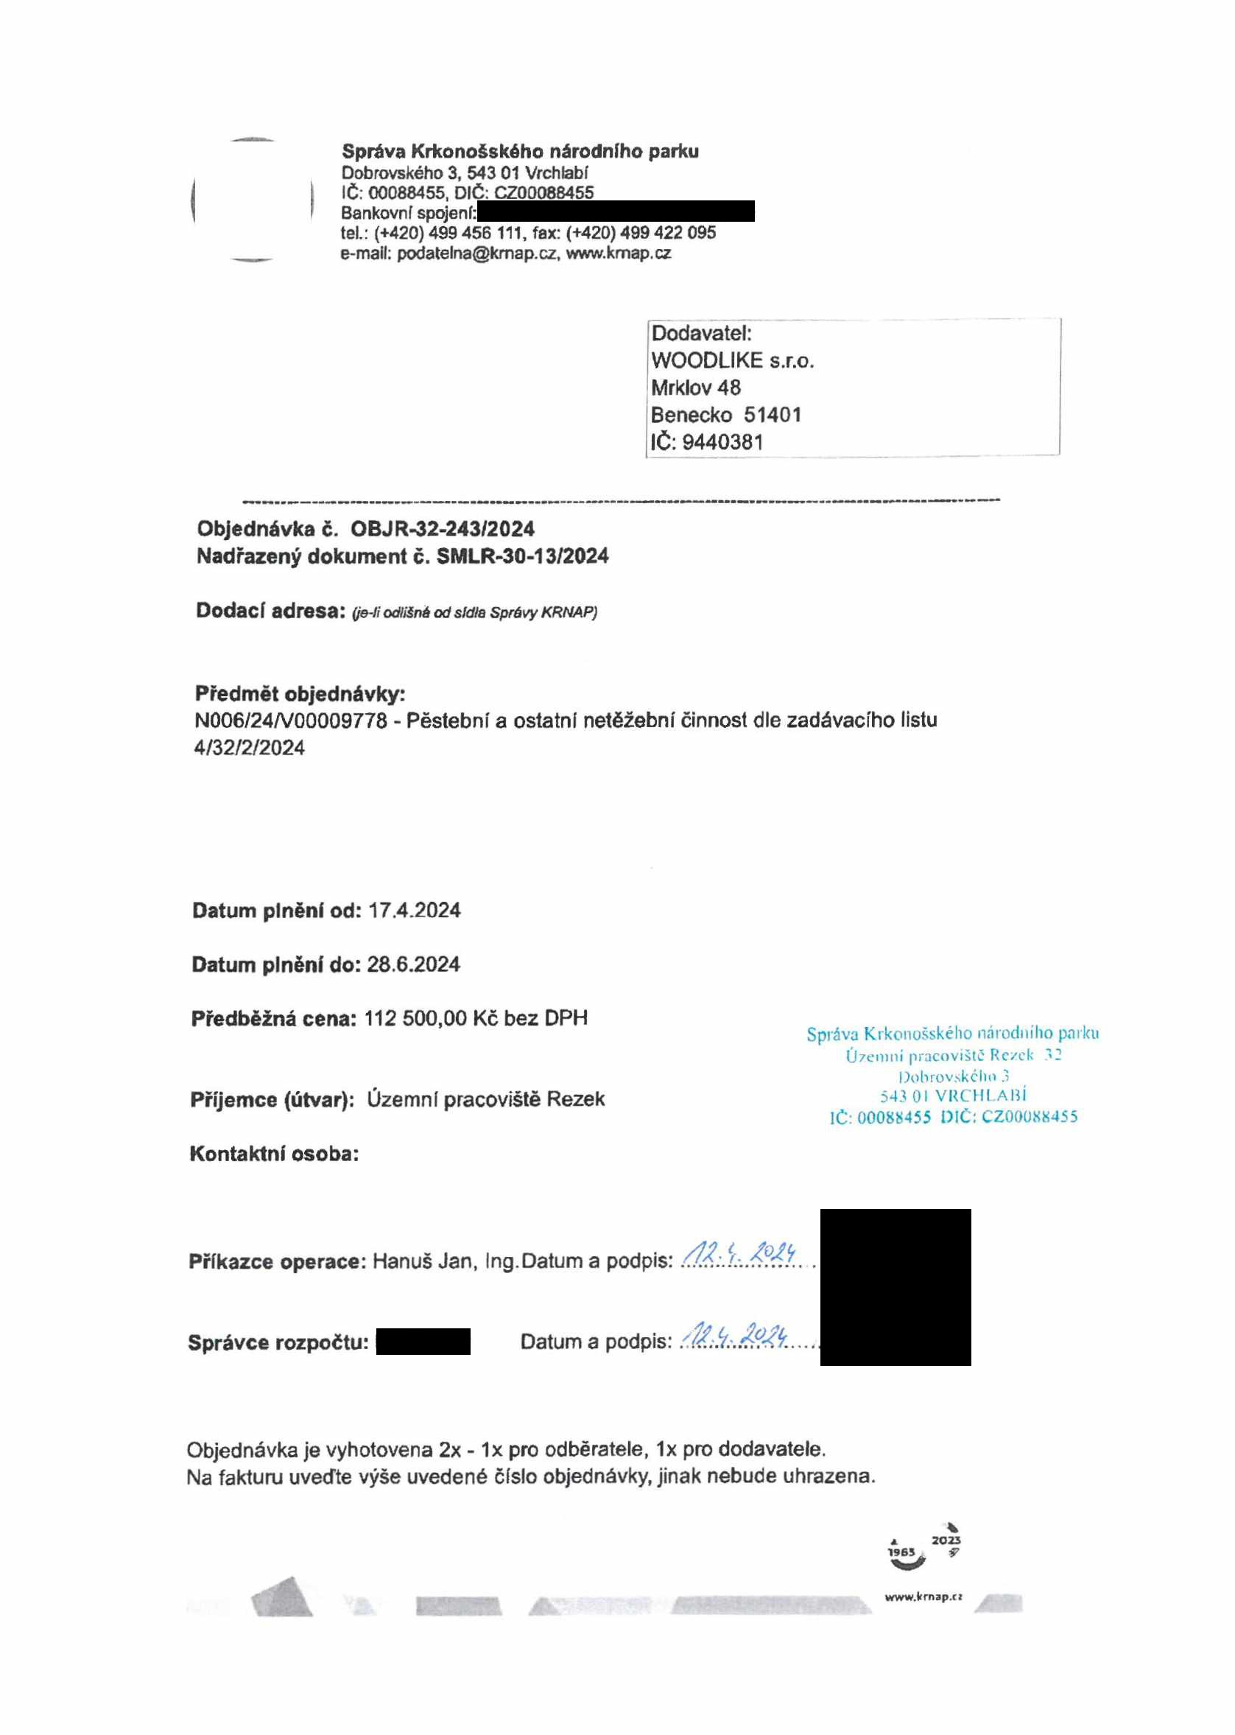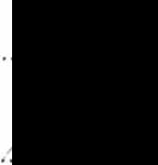

Správa Krkonošského národního parku

Dobrovského 3, 543 01 Vrchlabí

**IČ: 00088455, DIČ: CZ00088455**

**Bankovní spojení:**

**tel.: (+420) 499 456 111, fax: (+420) 499 422 095**

**e-mail:** [**podatelna@kmap.cz,**](mailto:podatelna@kmap.cz)[**www.kmap.cz**](http://www.kmap.cz/)

Elektronické faktury zasílejte na adresu [**faktury@krnap.cz.**](mailto:faktury@krnap.cz) **Specifikace předmětu objednávky:**

V případě, že zhotovitel bude v prodlení s poskytnutím plnění (realizací požadovaných těžebních (pěstebních) činností) o více jak 7 kalendářních dnů oproti termínu stanovenému v prováděcí smlouvě, zavazuje se zhotovitel uhradit objednateli jednorázovou smluvní pokutu ve výši 3 % z celkové ceny za provedení těžebních činnosti uvedené v prováděcí smlouvě (zhotovitelem akceptované objednávce). Tím však jeho povinnost splnit dílo ve sjednaném rozsahu (provést těžební činnosti) není dotčena a dílo musí provést v dodatečně objednatelem stanovené přiměřené lhůtě. Dobu plnění je možné upravit dohodou smluvních stran, pokud nastanou okolnosti vylučující provedení díla ve sjednaném termínu.

Zhotovitel je rovněž povinen uhradit objednateli smluvní pokutu ve výši 3% z celkové ceny plnění dle prováděcí smlouvy též v případě, že podstatným způsobem poruší svoje povinnosti stanovené touto dohodou, příp. prováděcí smlouvou.

Změny této objednávky mohou být pouze písemně odsouhlasené oběma stranami.

Dodavatel souhlasí se zveřejněním této objednávky v registru smluv, je-li výše objednávky vyšší něž 50 tisíc Kč bez DPH.

v Mrklově dne .12:4,2024 Souhlasím. Za dodavatele:

WOODLIKE s.r.o.

Mrklov 48

Benecko 51401

IČ: 9440381

Jméno a příjmení podepisujícího, pozice:

[www.kmap.C2](http://www.kmap.C2/) ***A*** I ■

